**Конспект внеклассного мероприятия- соревнования «Математическийй снегопад»**

Внеклассное мероприятие по математике рассчитано на учащихся 5-х классов. Участвуют три команды. Рекомендуемый период проведения – декабрь.

**Цель:** развивать математические способности, сообразительность, любознательность, логическое мышление, укреплять память учащихся; развивать и повышать интерес к математике.

**Задачи:**

образовательные – расширение знаний учащихся;

развивающие – способствовать формированию умений применять приемы: сравнения, обобщения, выделения главного, перенося знания в новую ситуацию;

воспитательные – содействовать воспитанию интереса к математике и ее приложениям, активности, умению общаться.

**Оборудование и материалы:** раздаточный материал для конкурсов «Волшебные спички», «Отгадай Кроссворд», «Цифровой»; «Новогодняя игрушка».

**ХОД МЕРОПРИЯТИЯ**

**1.Организационный момент**

– представление жюри,   
– представление участников,   
– объяснение правил игры.

**2. Представление команд** (Название,девиз,эмблема)

**3 .Разминка**:

**Вопрос  1-ой команде**.

1.Что это- половина 8? (0)

2.Какое число без остатка делится на  любое число?(0)

3.Что танцует на 1-ой ноге?(юла)

4.Что  можно увидеть с закрытыми глазами?(сон)

5. Сотая  часть метра? (см)

**Вопросы 2-ой команде.**

1.У него есть корни, но нет ни листьев, ни стеблей? (уравнение)

2. Соперник нолика? (крестик)

3. Что больше произведение всех цифр или их сумма? (сумма)

4.Что чертит козья ножка?(окружность)

5.Сотая часть рубля(1 коп)

**Вопросы 3-ей команде.**

1.Что это - 9 без ноги? (0)

2.Когда делимое и частное равны между собой?( Когда они равны 0)

3.Курица на 1ой ноге весит 1,5 кг- сколько она будет весить стоя на 2х ногах?

4.Двое играли в шахматы 2 часа. Сколько часов играл каждый?

5.Одна двадцать четвертая часть суток?( час)

**4. Конкурс “ВОЛШЕБНЫЕ  СПИЧКИ”**

4.1.Оставить два равносторонних треугольника, убрав только ДВЕ спички

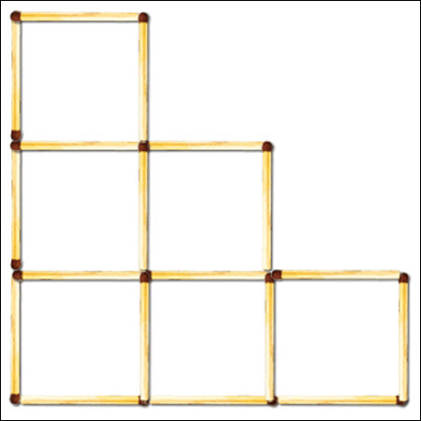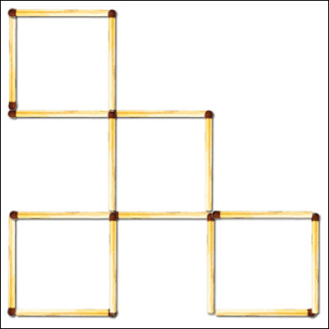(ответ)

4.2.Оставить два равносторонних треугольника, убрав только ДВЕ спички

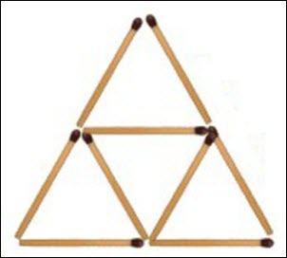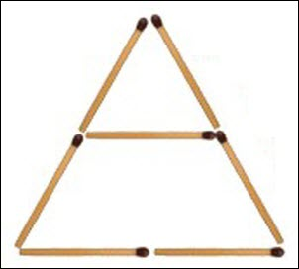

**5.Конкурс “ОТГАДАЙ КРОССВОРД”**

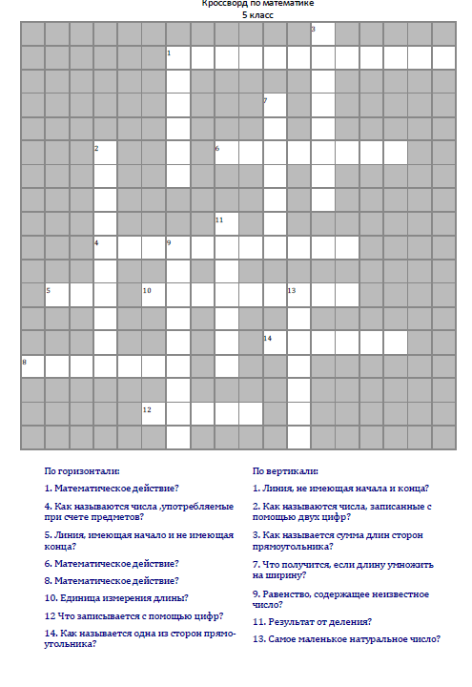

**6.Конкурс капитанов.**

**Команда 1**:

1. Единица с 3-мя нулями. (Тысяча).
2. Результат при умножении. (Произведение.)
3. Чем больше из неё берёшь,тем больше становится?(яма).
4. 1 верста - это  примерно сколько метров ? ( 1067м)
5. Значение выражения  31умножить на 121 минус 1  делится на 10? (да)

**Команда 2:**

1. Единица с 6-тью нулями. (Миллион).
2. Результат  вычитания. (Разность).
3. Самое маленькое натуральное число. (0).
4. 1 дюйм - это приблизительно сколько мм? (25мм)
5. Что бросают в кастрюлю перед приготовлением пищи?( взгляд)

**Команда 3:**

1. Единица с 9 нулями. (Миллиард).
2. Сколько концов у 4-х палок ?(8).
3. Самое маленькое трехзначное число. (100).
4. 1 пуд - это сколько приблизительно  кг.? ( 16кг)
5. 2 дюжины это сколько?  (24)

**7.Конкурс “МАТЕМАТИЧЕСКАЯ ЭСТАФЕТА”**

Каждый участник команды должны как можно быстрее ,ведя мяч, пройти определённое расстояние  ответить на вопрос, таким же образом вернуться обратно, передать мяч следующему по команде .

|  |  |  |
| --- | --- | --- |
| 1 команда | 2 команда | 3 команда |
| 1.Формула  площади квадрата | 1.Формула периметра прямоугольника | 1.Формула периметра квадрата |
| 2.Угол - 180 градусов называется | 2. Угол - 90 градусов называется | 2.Инструмент для измерения углов - |
| 3.Формула для нахождения   скорости движения | 3.Формула для нахождения   времени движения | 3.Формула для нахождения  пройденного расстояния |
| 4.Остаток при делении 85 на 9 равен ___________ | 4.Остаток при делении 59 на 8 равен ___________ | 4.Остаток при делении 65 на 9 равен ___________ |
| 5.Сравните величины         2часа        124 минуты | 5.Сравните величины          3часа        179 минут | 5.Сравните величины           4мин        299сек |
| 6.  4м  8 см =               мм | 6.   2дм 3см =                    мм | 6.   3м  5мм                     мм |
| 7. Найдите неизвестное значение  х                         х + х = х  х = | 7. Найдите неизвестное значение  х                        х - х = х  х = | 7. Найдите неизвестное значение  х                               х : х = х  х = |

**8.Конкурс “НОВОГОДНЯЯ ИГРУШКА”**

Перед вами наряженная ёлка. Но на ней  кроме стеклянных игрушек есть  бумажные игрушки.  Каждая команда выбирает  по 2 такие игрушки с номерками   заданий ,которые нужно за 5 минут выполнить.

**Задания   на ЁЛКЕ**

1.Как от верёвки длиной 120см отрезать кусок длиной 45см, не имея линейки?(120см -пополам - 60см, 60см -на 4 равные части- по 15см и взять  3 такие части)

2.На поверхности пруда растут кувшинки. Площадь, которую они занимают с каждым днём удваивается. Весь пруд зарос кувшинками через 20 дней. Через сколько дней заросла половина пруда?(через 19 дней)

3.В равенстве 101 – 102 = 1 переставьте одну цифру так, чтобы равенство было верным?

(цифру 2 переставить в показатель степени).

4.Перед вами 6 стаканов. Что нужно сделать, чтобы  пустые стаканы чередовались с наполненными, при  условии, что взять в руки можно 1 стакан и один раз.

(Из 2-го стакана перелить воду в 5-й стакан)

5.60 листов  книги имеют толщину  1см. Какова толщина всех листов, если в ней 240страниц.(2см)

6.Какая мера длины определяется двумя нотами? (миля)

**9. Конкурс “ПОЭТИЧЕСКИЙ”**

За 3 минуты составьте как можно больше рифмовок ( одно из слов должно  иметь отношение к математике)

Например:    зуб - куб;   уменье - умноженье  .

**10. Конкурс “ЦИФРОВОЙ**”

 За 4минуты расставь знаки арифметических действий, скобки, чтобы равенство стало верным.

7  7  7  7  = 1

                       7  7  7  7  = 2

                       7  7  7  7  = 3

                       7  7  7  7  = 4

                       7  7  7  7  = 5

                       7  7  7  7  = 6

                       7  7  7  7  = 7

                       7  7  7  7  = 8

                       7  7  7  7  = 9

                       7  7  7  7 = 10

Ответы (возможны и другие варианты расставления арифметических действий)

                    7 7 : 7 7 = 1

                       7 : 7 + 7 : 7 = 2

                       (7 + 7 + 7) : 7 = 3

                       7 7 : 7 - 7 = 4

                       7 - (7 + 7 : 7) = 5

                       (7 × 7 - 7) : 7 = 6

                       (7 - 7) × 7 + 7 = 7

                       (7 × 7 + 7) : 7 = 8

                       (7 + 7 : 7) + 7 = 9

                       (7 7 - 7) : 7 = 10

**10. Конкурс   “ФАНТАЗЁРЫ”** Изобразить то что написано  в задании, при этом не произнося ни одного слова) ( В задании: математические действия - сложение, вычитание, деление)

**11.Конкурс  “ПЕСЕННЫЙ”.**  За 3минуты  спеть куплет из песни, где используется числительное. Чем больше песен вы вспомните, тем больше баллов наберёте.

Задачи для болельщиков***.***

1. По дороге вдоль кустов

Шло 11 хвостов. Сосчитать я также смог,

Что шагало 30 ног. Это вместе шли куда-то,

Петухи и поросята.

И вопрос мой к вам таков:

Сколько было петухов?

Подведение итогов. Награждение победителей.  
  
Таблица подведения итогов.

|  |  |  |  |
| --- | --- | --- | --- |
| Конкурс | 5 « » | 5 « » | 5 « » |
| Название,девиз,эмблема |  |  |  |
| 1 РАЗМИНКА |  |  |  |
| 2.ВОЛШЕБНЫЕ СПИЧКИ |  |  |  |
| 3.КРОССВОРД |  |  |  |
| 4.КОНКУРС КАПИТАНОВ |  |  |  |
| 5.ЭСТАФЕТА |  |  |  |
| 6.НОВОГОДНЯЯ ИГРУШКА |  |  |  |
| 7.ЦИФРОВОЙ |  |  |  |
| 8.ФАНТАЗЁРЫ |  |  |  |
| 9.ПЕСНЯ |  |  |  |
| 10..ПОМОЩЬ БОЛЕЛЬЩИКОВ |  |  |  |
| ИТОГО |  |  |  |